**CENTRO UNIVERSITÁRIO ANTONIO EUFRÁSIO DE TOLEDO DE PRESIDENTE PRUDENTE**

**DESENVOLVIMENTO DE NOVOS NEGÓCIOS**

**LIFE ATIVA GASTRONOMIA**

Ademar Dias da Silva Neto

Felipe Pereira de Almeida

Frederico Sabino Apolônio

Gustavo Zorato Oliveira

Mariana Teixeira Costa Soares

Tatiana Nakasima de Oliveira Ropelli

Rafael Martim Rodrigues Simões

Presidente Prudente/SP

2016

**CENTRO UNIVERSITÁRIO ANTONIO EUFRÁSIO DE TOLEDO DE PRESIDENTE PRUDENTE**

**DESENVOLVIMENTO DE NOVOS NEGÓCIOS**

**LIFE ATIVA GASTRONOMIA**

Plano de negócio apresentado como requisito parcial para obtenção de aprovação na disciplina de Desenvolvimento de Novos Negócios do curso de graduação em Administração, sob orientação dos professores João Vicente Fogaça Viggiani e Érico Giuliano de Souza Giani.

Presidente Prudente/SP

2016

**LISTA DE TABELAS**

**TABELA 1** - Faixa etária da região de Campinas. 13

**TABELA 2 -** Quadro gerencial. 21

**TABELA 3** - Pontuação. 26

**TABELA 4** - Previsão de vendas. 30

**LISTA DE QUADROS**

**QUADRO 1 - Oportunidades e Ameaças.** 16

**QUADRO 2 - Matriz de Swot.** 18

**QUADRO 3 - Concorrência.** 25

**LISTA DE FIGURAS**

**FIGURA 1 -** Estrutura Organizacional. 20

**FIGURA 2 -** Necessidades Atendidas. 32

**FIGURA 3 -** Layout. 33

**FIGURA 4 -** Organograma. 34

**SUMÁRIO**

1 DESCRIÇÃO DO NEGÓCIO 2

2 ANÁLISE AMBIENTAL 5

2.1 Análise Interna 5

2.1.1 Recursos humanos 5

2.1.2 Recursos organizacionais 7

2.1.3 Recursos físicos e materiais 7

2.2 O Segmento De Mercado E Sua Análise 8

2.2.1 Segmentação do mercado atual e sua análise em detalhes 8

2.2.2 Análise da concorrência direta e indireta 9

2.2.3 Análise dos fornecedores 10

2.2.4 Análise das entidades reguladoras e organizações de pressão e influência 11

2.3 Análise Do Ambiente Geral De Negócios 12

2.3.1 Economia 12

2.3.2 Demografia 13

2.3.3 Tecnologia 14

2.3.4 Aspectos socioculturais 14

2.3.5 Aspectos ambientais/ecológicos 15

2.4 Resumo Da Análise 16

2.4.1 Resumo das forças e fraquezas 16

2.4.2 Resumo das oportunidades e ameaças 16

2.4.4 Conclusão: perspectivas e tendências futuras para a empresa dentro desse ambiente 17

3 PLANO ORGANIZACIONAL 18

3.1 Estratégia Competitiva E Análise Swot 18

3.2 Fatores Críticos De Sucesso 19

3.3 Competências Organizacionais Críticas A Adquirir 19

3.4 Cadeia De Valores 20

3.5 Estrutura Organizacional 20

3.6 Forma Jurídica 21

3.7 Balanced Scorecard 22

3.8 Metas Operacionais 23

4 PLANO DE MARKETING 24

4.1 Descrição Do Cliente E Segmento Alvos 24

4.2 Posicionamento 24

4.2.1Análise da Concorrência 25

4.2.2 Pontuação 26

4.3 Estratégia De Marketing 26

4.3.1 Produto 26

4.3.2 Preço 27

4.3.3 Praça e Distribuição 28

4.3.4 Promoção 29

4.3.5 Serviços 29

4.4 Previsão De Vendas 30

5PLANO OPERACIONAL 31

5.1 Entrega De Valor 31

5.2 Fluxo De Operações, Layout E Estrutura De Pessoal 33

5.3 Capacidade De Produção 35

5.4 Custos Operacionais 35

6 PLANO FINANCEIRO 36

**INTRODUÇÃO**

Este Plano de Negócios tem como objetivo apresentar a proposta da empresa Life Ativa para iniciar suas operações no ramo de alimentação saudável entregue a domicílio da cidade de Campinas, interior de São Paulo. Consistindo em uma análise de seu setor de atuação e também de sua área geográfica colocadas em contexto econômico-financeiro para a implantação do negócio.

# 1 Descrição do negócio

A empresa se insere no mercado de alimentação fora do lar, mais propriamente no nicho de alimentos saudáveis e funcionais consumidos por pessoas que desejam seguir uma dieta balanceada e que contribua para sua qualidade de vida.

O objetivo a que nos propomos é entregar em domicílio semanalmente refeições prontas que tenham sido elaboradas de acordo com a dieta seguida pelo cliente, aliando assim funcionalidade e praticidade ao dia a dia do consumidor, mas também despertando em nossos clientes o prazer de consumir uma comida saborosa. Tais dietas podem ter sido elaboradas tanto por nutricionistas que já atendam o cliente, quanto por nosso serviço de consultoria nutricional.

Mirando as classes A e B, conciliaremos a qualidade exigida por esse público a uma estratégia de marketing fundamentada na produção de material informativo que discuta e promova a importância de uma alimentação saudável no bem-estar pessoal. Tal conteúdo será divulgado em redes sociais e, de forma mais aprofundada e dinâmica, em um aplicativo próprio, que servirá tanto como uma plataforma de relacionamento empresa-cliente, quanto nossa principal ferramenta de marketing.

Tal estratégia só é possível por se basear firmemente nos valores que norteiam a criação da Life Ativa: Inovar a forma de se promover um estilo de vida saudável, colaborar com a qualidade de vida das comunidades em que estamos inseridos e também oferecer um serviço que agregue excelência em sua execução a uma visão estratégica de longo prazo com passos definidos claramente.

Nosso objetivo é atender 1% da população da região de atendimento da empresa, localizada inteiramente na cidade de Campinas, interior do estado de São Paulo, em um prazo de três anos e, a partir dessa base, tomar outros passos em nosso plano de crescimento, que serão melhor descritos adiante nesse documento.

Com um PIB per capita de R$ 44.850,57, o território em questão apresenta uma população de 1.164,098 habitantes, segundo dados de 2010 do IBGE – Instituto Brasileiro de Geografia e Estatística, e conta com uma excelente infraestrutura de transporte. Sendo assim, a região se apresenta como um ambiente perfeito para iniciarmos nossas atividades e aprimorarmos nossas competências antes de seguirmos para áreas urbanas maiores, como outras grandes regiões do interior e capital do estado de São Paulo, região norte do Paraná e até a região metropolitana do Rio de Janeiro.

Seguindo o planejamento estratégico a ser apresentado, a empresa tem em seu rol de atuação proposto dois objetivos de aprendizado e aprimoramento contínuo a serem plenamente desenvolvidos e, assim, embasarem seu crescimento sustentado.

A primeira competência é logicamente a de se preparar refeições que unifiquem as características de uma alimentação funcional à experiência gustativa que apenas pratos bem elaborados podem atingir. Completando o processo de consumo de seus produtos ainda temos que garantir a excelência no em todo o ciclo de vida das refeições, da compra de sua matéria prima a entrega com pontualidade e qualidade.

A segunda competência central da empresa é a de se produzir e divulgar de maneira adequada, um material de marketing que dê sentido a estratégia de marca via aplicativo próprio e redes sociais. Tal objetivo se torna imprescindível dado o ambiente competitivo em que uma empresa novata como a nossa chega com a missão de criar um novo hábito no consumo de alimentos em seus consumidores.

Para iniciar suas atividades, a Life Ativa apresenta uma estrutura de porte médio, pois tem a necessidade de preparo e entrega dos pratos, demandando a necessidade de se contar tanto com uma cozinha profissional, quanto com uma equipe de entregas capaz de garantir a qualidade do serviço.

No que diz respeito à gestão, contamos com uma estrutura enxuta, composta por um gerente geral responsável por coordenar e supervisionar os setores de compras, produção, logística, comercial e financeiro. Um auxiliar administrativo estará encarregado das funções burocráticas como, digitação, arquivamento de documentos, pagamentos rotineiros dentre outras. No setor de produção a empresa conta com um quadro de 3 (três) funcionários, um cozinheiro industrial e dois auxiliares de cozinha. O desenvolvimento e adaptação de pratos às dietas individuais é responsabilidade do nutricionista contratado, funcionário este que estabelece um fluxo de comunicação entre o setor produtivo e a gerência geral.

Com um fluxo de operações relativamente simples – compra de matéria prima, produção e entrega dos pratos -, nosso empreendimento objetiva parcerias com todo o setor econômico envolvido com a promoção de uma vida mais saudável, desde entidades como SESC e sindicato dos médicos até academias de ginástica e, principalmente, profissionais de nutrição.

Finalmente, a organização planeja também avaliar no futuro a terceirização de algumas de suas atividades, principalmente a de entrega, mas tal decisão só será tomada se a qualidade de nossos serviços não for comprometida dessa forma.

# 2 ANÁLISE Ambiental

## **2.1 Análise Interna**

### 2.1.1 Recursos humanos

Para atingir seus objetivos, a Life Ativa conta com a capacidade e conhecimentos de seus sócios fundadores, todos graduados em Administração de Empresas pelo Centro Universitário Toledo, em Presidente Prudente, entidade reconhecida pelo Ministério da Educação como melhor centro universitário do país nos dois últimos anos, apresentando nota máxima no exame Enade para o curso em questão.

Com passagens prévias pelo setor público, os sócios apresentam experiência diversa no setor privado tendo trabalhado tanto em grandes empresas, como o banco Santander, quanto em organizações de porte médio, como prestadoras de serviços no ramo de tecnologia da informação e produção cultural; Essa experiência profissional permitiu desenvolverem habilidades nas áreas de planejamento estratégico, gerenciamento de projetos, marketing, vendas, gestão da cadeia de suprimentos e atendimento ao público em geral.

Com o intuito de se imprimir agilidade a gestão, a empresa apresenta um único nível hierárquico: gerência geral.

O responsável pela Consultoria Nutricional será necessariamente alguém graduado em nutrição e terá como tarefas interpretar as necessidades nutricionais de nossos clientes, elaborar cardápios para necessidades específicas, garantir a funcionalidade dos alimentos utilizados e também pesquisar e desenvolver novas receitas e planos de nutrição de acordo com as tendências de alimentação saudável.

O departamento de Produção terá como responsável um cozinheiro industrial e sua rotina de trabalho envolverá a coordenação da equipe de cozinha, formada por dois auxiliares de cozinha, garantir a excelência no preparo das refeições oferecidas, controlar a qualidade dos insumos e em conjunto com o Consultor Nutricional.

A gestão da operação será feita por um gerente geral que ficará a cargo tanto pela logística de entrada –recebimento, armazenamento e distribuição dos insumos, quanto pela logística de saída, se certificando assim da entrega dos produtos ao cliente com qualidade e precisão de horários, aspectos fundamentais para a Life Ativa atingir seus objetivos. A coordenação das compras também é reponsabilidade do gerente geral, função essa que se mostra crucial para o sucesso do empreendimento. Tendo como objetivo principal estabelecer um relacionamento duradouro com fornecedores, o contratado também terá a responsabilidade de planejar toda a rotina de aquisição de suprimentos de forma que o impacto gerado pela compra de certos ingredientes em pequenas quantidades seja minimizado.

Um auxiliar administrativo terá o objetivo de realizar os pagamentos rotineiros e também executar as tarefas burocráticas da operação.

### 2.1.2 Recursos organizacionais

Em sua Estratégia Corporativa, definimos o escopo da Life Ativa como sendo o fornecimento de refeições saudáveis, individualizadas e de alta qualidade na região de atuação da empresa, chegando assim, tanto aos distritos de Barão Geraldo e Souzas.

Para os próximos anos, pretendemos aproveitar a o *know-how* adquirido com essa primeira unidade e explorar novos mercados, primeiro em grandes cidades do interior dos estados de São Paulo e Paraná: Ribeirão Preto, Sorocaba e a região metropolitana de Londrina e Maringá. Em um horizonte maior de tempo, prevemos usar o mesmo modelo nos dois maiores centros econômico do país, as capitais São Paulo e Rio de Janeiro.

### 2.1.3 Recursos físicos e materiais

As instalações serão feitas em um prédio de 160 m², com sistema de isolamento eficaz, o que dificulta a entrada de insetos no ambiente de trabalho, além de uma localização priorizada no centro da cidade, para facilitar o deslocamento seja em qual for o local da entrega.

Os clientes poderão entrar em contato conosco através do aplicativo desenvolvido para a empresa e também por telefone.

Segue abaixo a descrição dos recursos físicos e materiais:

* Fogão 4 bocas industrial;
* Freezer 2 portas;
* Balcão sem portas em aço inoxidável 1,5m;
* Mesa de aço inoxidável 1,5m;
* Pia em aço inoxidável;
* Freezer vertical para armazenamento de bebidas;
* Ultracongleador;
* Seladora;
* Aparelho celular tri-chip;
* Telefone fixo;
* CPU;
* Monitor LCD;
* Teclado;
* Mouse;
* Lixeira de aço inoxidável;
* Luminária com proteção;
* Triturador de alimentos;
* Liquidificador;
* Batedeira;
* Balança;
* Exaustor;
* Utensílios de preparação em geral;
* Panelas;
* Descascador de legumes;
* Impressora;
* Seladora de embalagens.

## **2.2 O Segmento De Mercado E Sua Análise**

### 2.2.1 Segmentação do mercado atual e sua análise em detalhes

Os clientes envolvidos em contratar os serviços da Life Ativa são pessoas acima de 16 anos que morem na região definida anteriormente como de atuação da empresa, que optem de uma dieta específica, seja por motivos pessoais ou médicos.

Tal cliente em potencial tem algumas alternativas ao adquirir nossos produtos, podendo optar desde comprar em supermercados e preparar esse alimento em casa, frequentar regularmente restaurantes que ofereçam uma cozinha mais saudável e pedir entrega em domicílio no mesmo tipo de estabelecimento.

O serviço é consumido nos horários normais para refeições por pessoas que optem por um de nossos planos nutricionais ou que tenham sido atendidos pela própria empresa e são entregues em embalagens próprias.

Segundo dados do Censo 2010 do IBGE, a fatia da população da cidade de Campinas formada por mulheres acima de 10 anos que possuem rendimento maior que 5 salários mínimos é de 48.261. Adotando a premissa de que cada mulher consome 2 (dois) planos mensais, obtemos um número de potencial total mensal de 96.522 planos, a projeção de vendas mensais calculadas assume que atingiremos 0,27% deste potencial total.

### 2.2.2 Análise da concorrência direta e indireta

|  |  |  |  |  |  |  |
| --- | --- | --- | --- | --- | --- | --- |
| Informações | Leve | Simply Fit | Nutricozinha | Vivfood | Viridi | Mr. Fit |
| Atuação | Campinas e Região | Campinas e Região | Modelo Franquia (Certas Regiões) | Varios Estados | Campinas | Campinas |
| Pontos Fortes | Variedade de Produtos e Serviços (Almoço, Janta, Congelados e Detox). | Profissional fundador possui formação gastronômica em instituições de renome; Possui Venda Online | Variedade de Produtos (Pratos Tradicionais, Linha Light, Fitness, Sucos, Sobremesas, Possui E-Commerce | Variedade de Produtos, Possui E-Commerce, Site intuitivo | Pratos Quentes | Pratos Quentes, Grande Variedade de combinações |
| Pontos Fracos | Não possui E-Commerce | Não possui refeições quentes | Não possui refeições quentes | Não possui refeições quentes | Site não fornece informações como modo de preparo, preços e E-Commerce | Não presta serviço de entrega |
| Preço Médio Almoço Quente | Através de Cotação | não possui | não possui | não possui | Através de Cotação | Através de Cotação |
| Preço Médio Jantar Quente | Através de Cotação | não possui | não possui | não possui | Através de Cotação | Através de Cotação |
| Preço Congelado | Através de Cotação | R$ 15,00 | R$ 24,00 | R$ 31,00 | Não Possui | Não Possui |

Através de uma pesquisa feita *online* foi possível identificar outros empreendimentos inseridos no mesmo segmento e atuando na mesma cidade.

As seguintes empresas foram identificadas:

* Leve – Alimentação Saudável;
* Nutricozinha.

Nesta análise será feita uma descrição do modelo de negócios desses possíveis concorrentes e posteriormente uma comparação entre elas.

Leve – Alimentação Saudável.

Primeiramente o cliente seleciona o plano adequado ao seu objetivo nutricional em seguida faz o pedido através do telefone, e-mail ou pessoalmente na loja, após esta etapa a empresa dá a opção de adequar os pratos caso exista alguma restrição alimentar. As etapas finais são de identificação do consumidor, entrega da refeição e o pagamento. A empresa oferece os seguintes planos: FIT, Verde, Classic e Detox. Os produtos oferecidos incluem Kit Almoço, Kit Almoço e Janta, congelados e Detox delivery, tanto o Kit Almoço quanto o Kit Almoço e Janta dão direito a 05 refeições semanais entregues frescas e recém preparadas.

O custo médio por refeição avulsa é de R$ 32,00, sendo assim, os planos semanais totalizam R$160,00 na opção Kit Almoço e R$320,00 quando se opta pelo Kit Almoço e Janta. Já o pagamento é feito via cartões bancários no momento da entrega e também em dinheiro vivo.

Todos os produtos e serviços oferecidos pela empresa passam pela supervisão de uma nutricionista.

Concorrência Indireta:

Nutricozinha.

Podemos citar como concorrente indireto a empresa Nutricozinha por oferecer refeições congeladas que vão de R$15,90 a R$30,70, com pagamento via cartões e dinheiro. As refeições são preparadas e congeladas ainda quentes através da técnica de ultracongelamento. É disponibilizado um cardápio online bastante variado e os pedidos são feitos através de telefone informado no site.

Comparação entre a empresa focal e concorrentes:

A Leve – Alimentação saudável oferece um conjunto de produtos e serviços bastante competitivo aliado a um site bastante informativo e prático, se tornando assim o principal concorrente do segmento na região. Já a segunda empresa descrita oferece uma única linha de produtos, a linha de refeições congeladas se tornando assim uma concorrente indireta.

### 2.2.3 Análise dos fornecedores

Nossa estratégia de compras, será centrada em fornecedores parceiros e altamente selecionados, oferecendo produtos orgânicos e exclusivos, fazendo com que tenhamos grande credibilidade no mercado.

Planejamos para a Life Ativa uma gestão de compras dividida em três modalidades, sendo elas: Recompra direta, recompra modificada, e nova compra.

- Recompra direta: baseia se em uma compra rotineira, sempre com o mesmo fornecedor de produtos básicos (cebola, tomate, batatas, alho e etc.) e comprados quase sempre na mesma quantidade.

- Recompra modificada: baseia-se em uma compra com fornecedores selecionados e de produtos selecionados (cogumelos, aspargos, picles, etc.) tendo o melhor preço e com catalogo do nosso interesse, sendo para um grupo especifico de clientes com restrições mais rigorosas.

- Nova compra: baseia se em uma compra de produtos pela primeira vez, requerendo uma busca pelo fornecedor mais extensa, com informações concretas e precisas.

Relacionamento

Nosso relacionamento com os fornecedores consiste em três aspectos vindos de ambas as partes, sendo eles: confiança, comprometimento e cooperação.

Dentro de nossa área de atuação, identificamos três fornecedores em potencial: Vila Yamaguishi, Mater Orgânica e Sabor da Natureza Produtos Ecológicos, todos sediados na cidade de Campinas. Sendo o primeiro nosso fornecedor preferencial por ser dos três o único produtor, levando a um menor custo; por outro lado, a Vila Yamaguishi apresenta uma condição de pedido mínimo de R$ 80,00 e requer um prazo de dois dias para a entrega em domicilio e um para retirada no local, sendo assim os outros dois fornecedores em potencial se enquadram exclusivamente na condição de compras emergenciais, por trabalharem com menor escala no formato de loja e apresentando um custo maior.

### 2.2.4 Análise das entidades reguladoras e organizações de pressão e influência

Sendo uma empresa de alimentação, a Life Ativa está sujeita aos órgãos reguladores de praxe no ramo, como Anvisa, Bombeiros e Vigilância Sanitária que exigem cuidados nas instalações, principalmente as envolvidas na produção dos alimentos e a qualidade mínima dos insumos utilizados. Já o único organismo de pressão que temos em nosso radar é o Sintercamp – Sindicato dos Trabalhadores em Refeições de Campinas e Região.

## **4.3 Análise Do Ambiente Geral De Negócios**

### 4.3.1 Economia

Tida como uma das regiões mais dinâmicas e importantes da economia brasileira, a região metropolitana de Campinas se destaca tanto pela atividade industrial, quanto pela pesquisa científica, criando assim um ambiente propício para a inovação no setor de serviços, justamente o que a Life Ativa propõe.

Com um PIB total de R$ 88.813.089,00 e contando com uma população de 2.602.784 habitantes, a região apresenta um PIB per capita de R$ 34.120,00, considerado alto para padrões nacionais.

Apesar da região de atuação da empresa apresentar dados bastante favoráveis, o ambiente macroeconômico brasileiro apresenta desafios e inspira cuidados. A inflação acumulada nos últimos 12 meses, por exemplo, apresenta uma alta de 9.28% o que é agravado por altas taxas de juros cobrados ao consumidor – taxa Selic de 14,15%, com viés de alta.

Tal cenário recessivo leva a uma natural queda de consumo por parte das famílias como um todo, mas ao investir justamente na fatia menos prejudicada da sociedade e se apoiar em uma tendência de comportamento já consolidada e em franca expansão, a empresa investe de forma a mitigar tais fatores.

Dado o conturbado cenário político brasileiro nos últimos dois anos, fica difícil elencar números precisos em projeções econômicas, mas segundo o último relatório Focus do Banco Central, o ritmo do aumento de preços tende a diminuir nos próximos anos. Já quanto ao PIB, a expectativa é de que a mudança na política econômica, e um consequente fim da crise fiscal federal, o pais volte a crescer timidamente nos próximos dois anos e com mais expressão a partir de 2020.

### 4.3.2 Demografia

Com os já mencionados 2.602.787 habitantes, a região de futura atuação da Life Ativa possui a maior parte de sua população na faixa etária de 20 a 39 anos (35,80% do total), justamente o público preferencial para os nossos serviços. Vale lembrar também que o IDH – Índice de Desenvolvimento Humano dos municípios escolhidos também é considerado bastante alto (média de 0,874), o que favorece a procura dos consumidores por uma alimentação mais saudável.

De acordo com a fundação *City Mayors,* Campinas está entre as cidades que apresentarão crescimento populacional acelerado no mundo até 2020, ocupando a 6ª posição nacional e a 103ª no mundo. Tal movimento tende a ser mais intenso nas cidades que circundam a sede da região, favorecendo assim o aumento de renda da população e, consequentemente, o público alvo da empresa.

**TABELA 1** - Faixa etária da região de Campinas.

|  |  |  |  |
| --- | --- | --- | --- |
| Estrutura Etária - Região de Campinas 2010 | | | |
| Faixa Etária | Homens | Mulheres | Total |
| 0 - 19 Anos | 13,60% | 13,20% | 26,80% |
| 20 - 39 Anos | 17,40% | 18% | 35,40% |
| 40 - 64 Anos | 13,70% | 15,50% | 29,20% |
| 65 - 79 Anos | 2,90% | 2,90% | 5,80% |
| 80 e acima | 2,40% | 0,40% | 2,80% |
| Total: | 50,00% | 50,00% | 100,00% |

Fonte: Wikipédia.org

### 4.3.3 Tecnologia

Segundo dados apresentados na pesquisa Micro Momentos – Entendendo o Comportamento do Consumidor, encomendada pelo gigante da internet, Google, o aumento do uso de aparelhos moveis para se realizar compras cresceu 74% apenas em 2014.

Com uma estratégia de marketing firmemente apoiada no uso de redes sociais, e empresa mostra-se dependente das tecnologias de conexão de pequenos aparelhos – principalmente Smart Phones e Tablets – que propiciam navegar com facilidade e individualidade na internet. Para os próximos anos é esperado justamente um aumento no uso de tecnologias moveis, graças ao barateamento dos equipamentos e a universalização de conexões de banda larga em residências e locais públicos.

Portanto, tanto o uso dessa categoria de aparelhos, quanto à qualidade de conexões públicas são fatores importantes para o sucesso de nosso modelo de negócios, e ambos vêm apresentando aumento exponencial nos últimos anos.

### 4.3.4 Aspectos socioculturais

Com o aumento de renda apresentado no último ano levando a uma maior mobilidade social, a população brasileira passou a buscar consumir produtos e serviços com propostas de valor mais altas, tal fato soma-se a uma tendência mundial de procura por uma alimentação mais saudável, reflexo de uma expectativa de vida cada vez maior.

### 4.3.5 Aspectos ambientais e ecológicos

Principais agravantes ambientais são os seguintes: Desperdícios, geração de resíduos orgânicos e químicos e destinação das embalagens.

Em relação ao primeiro fator, entidades norte americanas como América Dietetic Association combatem os desperdícios durante as etapas de pré-produção, produção e pós consumo através da divulgação de cartilhas voltadas a gerência de estabelecimentos alimentícios, contendo maneiras de tornar as etapas citadas acima mais eficientes.

A destinação das sobras para as instituições sociais é dificultada pela legislação brasileira, porém existe um segundo destino opcional, a criação de animais. Outra forma de melhorar a eficiência processual é a manutenção correta dos equipamentos e instalações.

Em relação aos resíduos orgânicos e embalagens a forma de minimizar os impactos ambientais causados é a segregação e reciclagem.

## **4.4 Resumo Da Análise**

### 4.4.1 Resumo das forças e fraquezas

Neste empreendimento a relação custo e valor pode ser considerada umas das mais importantes forças analisadas. Primeiramente porque nosso modelo de negócio preza pela saúde do cliente e pelo conforto de ter suas refeições entregues na hora certa e adequadamente de acordo com sua dieta.

Outro ponto forte é o estudo feito na região que será inserida, conforme informações apresentadas anteriormente, uma região que apresenta tanto alto poder aquisitivo, quanto excelentes índices de desenvolvimento humano, propiciando a Life Ativa um ambiente perfeito para o desenvolvimento de seus pontos fortes.

Porém no que se diz respeito de custo interno para manter este cardápio de alimentos saudáveis, frescos, sem conservantes, e a logística envolvida para que os mesmos estejam à disposição do cliente na hora desejada pode ser uma fraqueza para a empresa se não alcançar o ponto de equilíbrio.

### 4.4.2 Resumo das oportunidades e ameaças

**QUADRO 1 - Oportunidades e Ameaças.**

|  |  |
| --- | --- |
| **OPORTUNIDADES** | **AMEAÇAS** |
| • Fortalecimento da tendência de consumo de alimentação saudável, principalmente entre as classes A e B.  • Parcerias fechadas com academias, clubes esportivos, programas governamentais e nutricionistas.  • Personalidades influenciadoras internacionais e nacionais que adotaram um hábito alimentar saudável. | • Opção de empresas já estabelecidas no ramo por um modelo de negócios equivalente.  • Modelo de negócios dependente de altos investimentos, tornando a expansão cara.  Instabilidade política e econômica. |

Fonte: elaborado pelo autor.

### 4.4.4 Conclusão: perspectivas e tendências futuras para a empresa dentro desse ambiente

No médio prazo, as perspectivas para o empreendimento se mostram desafiadoras, justamente pelo alto custo do modelo de negócios em meio ao atual momento econômico nacional, que pode acarretar um encarecimento progressivo de insumos e transporte.

A longo prazo, uma ainda maior relevância no uso de aparelhos moveis nos hábitos de compra, o crescimento populacional da região de atuação, e, principalmente, o fortalecimento da opção por uma alimentação mais saudável se mostram como as maiores oportunidades de crescimento da empresa.

# 5 PLANO ORGANIZACIONAL

## **5.1 Estratégia Competitiva E Análise Swot**

A apostar em um modelo de negócios que investe na entrega em domicilio de refeições funcionais e saborosas, vendidas a um público composto pelas classes A e B dentro de uma região delimitada no interior de São Paulo (cidade de Campinas), a Life Ativa opta pela Liderança pela Diferenciação apostando em um nicho específico, e vê o investimento em projetos de pratos sazonais e em temporadas com a assinatura de chefs de cozinha renomados uma escolha lógica condizente com essa estratégia.

**QUADRO 2 - Matriz de Swot.**

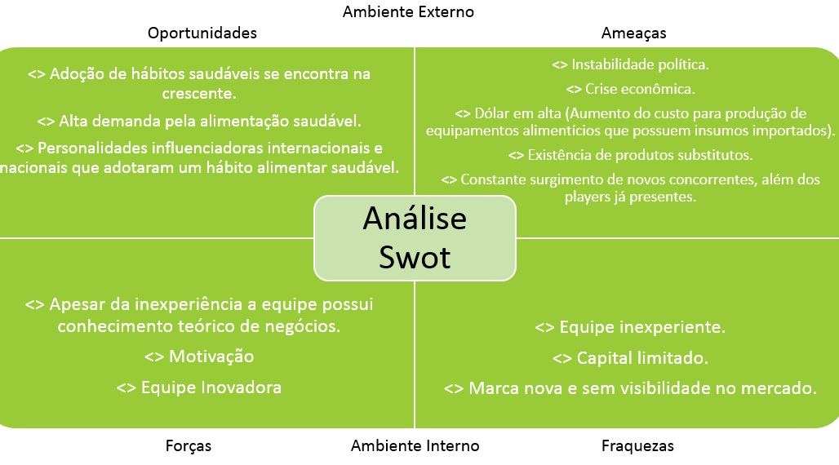

## **5.2 Fatores Críticos De Sucesso**

1. Eficácia nas compras de insumos, reduzindo, assim, o custo operacional.
2. Variedade e inovação no cardápio: Mudança constante dos ingredientes, apostando em temas sazonais e pratos com a assinatura de chefs renomados.
3. Ambiente adequado: o ambiente deve cumprir com os requisitos higiênico-sanitários e legais, além dos padrões de qualidade estabelecidos pela diretoria.
4. Local estratégico do estabelecimento: a localização é crucial para que a entrega ao consumidor final e o recebimento dos insumos sejam eficientes.

## **5.3 Competências Organizacionais Críticas A Adquirir**

1. Buscar habilidades para desenvolver pratos que apresentem características básicas: Sabor, atratividade de um prato de um bom restaurante, funcionalidade e cumprimento de necessidades nutricionais de nossos clientes e por fim, o uso de ingredientes orgânicos.
2. Desenvolver competências e habilidades para coordenar a equipe de cozinheiros, garantindo a qualidade na execução dos pratos e também coordenando a adaptação de receitas propostas por chefs convidados a nossa rotina de produção.
3. Adquirir conhecimento e habilidades para analisar a dieta de pessoas com necessidades nutricionais específicas e elaborar planos corretivos que tenham como base os pratos oferecidos pela empresa.

## **5.4 Cadeia De Valores**

(Logística Interna):

* Armazenamento de alimentos e ingredientes.

(Operacional):

* Elaboração das receitas através de planos alimentares individuais já prontos, ou desenvolvidos por profissionais da própria Life Ativa.
* Produção das refeições.

(Logística Externa)

* Entrega das refeições de forma periódica.

(Marketing e Vendas)

* Incentivo à alimentação saudável, comunicação digital através do aplicativo (Dicas, curiosidades e ferramentas de acompanhamento nutricional).
* Parcerias com academias e profissionais da saúde.

(Serviço Pós-venda)

* Pesquisa de satisfação

Acompanhamento nutricional através do APP em conjunto com profissional da Life Ativa.

## **5.5 Estrutura Organizacional**

**FIGURA 1 -** Estrutura Organizacional.

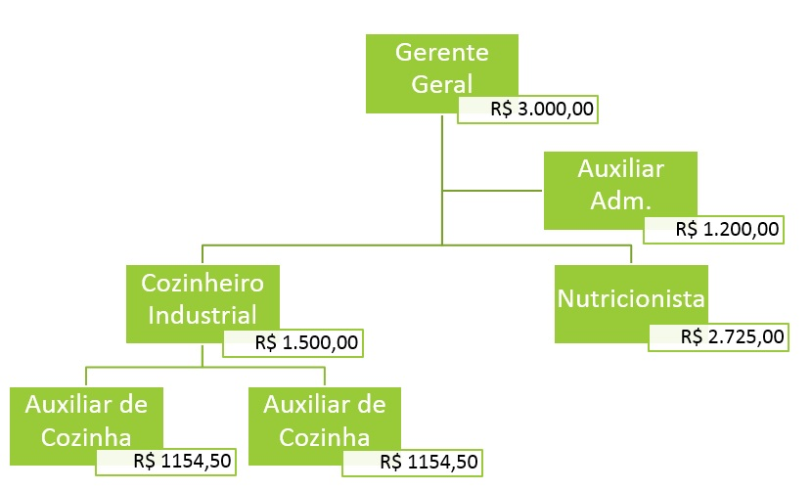

Fonte: elaborado pelo autor.

**TABELA 2 -** Quadro gerencial.

|  |  |  |
| --- | --- | --- |
| **Cargo / Função** | **Qualificações** | **Quantidade** |
| Nutricionista | Formação em Nutrição. Possuir experiência no planejamento e administração de programas de alimentação e nutrição em cozinha industrial. | 1 |
| Auxiliares de cozinha | Experiência comprovada em cozinha de no mínimo 6 meses | 2 |
| Gerente Geral | Formação em Administração de empresas. Experiência em planejamentos de rotina financeira.  Experiência em gestão de projetos. | 1 |
|
| Auxiliar Administrativo | Experiência de 1 ano em funções burocráticas relacionadas à operação de empresas do ramo alimentício. | 1 |
| Cozinheiro Industrial | Experiência em cozinhas profissionais por mais de 3 anos. | 1 |

Fonte: elaborado pelo autor.

## **5.5 Forma Jurídica**

A empresa opta por se constituir como Sociedade Empresária e se cadastrar como EPP - Empresa de Pequeno Porte, modalidade que prevê um faturamento anual entre R$ 360.000 e R$ 3.6000.000 ao ano, se encaixando no objetivo definido de milhão de reais anuais para o faturamento.

## **5.6 Metas Operacionais**

Lucratividade

* Lucro pelo valor investido
* Índice
* Semanal
* Relatório Digital via e-mail

Aumento de vendas

* Número real de novos clientes
* Meta x Realizado
* Semanal
* Relatório Digital via e-mail

Retenção de Clientes:

* Porcentagem de clientes novos que voltam a assinar os planos em até duas semanas.
* Meta x Realizado
* Semanal
* Relatório digital via e-mail

# 6 Plano de Marketing

## **6.1 Descrição Do Cliente E Segmento Alvos**

O setor de produção e delivery de alimentação saudável em que a Life Ativa irá ingressar apresenta características de grande importância, uma delas é a crescente tendência global em relação à mudança dos hábitos alimentares, inclinação essa que influencia de forma positiva o setor em questão. Outra característica é a pouca exploração desta esfera econômica na região de atuação da empresa focal. A definição do mercado alvo da Life Ativa leva em conta primeiramente características socioeconômicas dentro do estado de São Paulo, para que assim seja evidenciada uma região geográfica mais específica, a região metropolitana de Campinas (RMC). O público alvo envolve principalmente mulheres entre 18 e 50 anos de classe A e B, preocupadas com a saúde, que seguem ou pretendem seguir uma dieta alimentar. Estes consumidores buscam refeições saborosas com ingredientes de qualidade e apresentam um habito de consumo diário.

## **6.2 Posicionamento**

Através de análises da concorrência foi possível definir o posicionamento desejado pela empresa: A Life Ativa é uma empresa no segmento alimentício que oferece comodidade, personalização e qualidade em refeições saudáveis e quentes.

### 6.2.1Análise da Concorrência

**QUADRO 3 - Concorrência.**

### 6.2.2 Pontuação

|  |  |  |  |  |  |  |
| --- | --- | --- | --- | --- | --- | --- |
| Excelente | Ótimo | Bom | Regular | Ruim | Não Tem |  |
| Pontuação | 5 | 4 | 3 | 2 | 1 | 0 |
|  |  |  |  |  |  |  |
| Vantagem Competitiva | Leve | Simply Fit | Nutricozinha | Vivfood | Viridi | Mr. Fit |
| Variedade nos Pratos Quentes | 3 | 0 | 0 | 0 | 4 | 4 |
| Variedade nas Refeições Congeladas | ? | 3 | 4 | 4 | 0 | 0 |
| Realiza Entrega | 3 | 3 | 3 | 3 | 3 | 0 |
| Qualidade do Site | 3 | 3 | 3 | 4 | 2 | 3 |
| Nível de Personalização | 4 | 4 | 4 | 4 | 3 | 4 |
| Serviços Adicionais (Acompanhamento, conteúdo informativo) | 0 | 0 | 0 | 2 | 0 | 1 |

**TABELA 3** - Pontuação.

## **6.3 Estratégia De Marketing**

### 6.3.1 Produto

Os produtos oferecidos serão a característica do negócio, voltados principalmente ao público que se preocupa com sua qualidade de vida e alimentação saudável, com objetivos específicos, sejam eles, emagrecimento, forma física, falta de tempo, até mesmo problemas de saúde. Vendo essa oportunidade a Life Ativa buscará inovação nos pratos inspirados em cozinhas nacionais e internacionais para manter a diversidade sem perder o foco que é proposto: comidas balanceadas, entregue a domicílio.

Um dos fatores importantes para a empresa é a variedade nos pratos, para que a dieta não caia na monotonia. Todos os dias terão pratos diferentes e frescos para que seja mantida a qualidade e sabor. A refeição será montada de acordo com a necessidade individual do cliente em um recipiente térmico para o acondicionamento da comida, nele vira uma etiqueta com nome do cliente e informações nutricionais do prato, os demais virão em uma embalagem ecológica e criativa, customizada com a cara da empresa.

### 6.3.2 Preço

A estratégia adotada em relação aos preços dos planos oferecidos pela Life Ativa é a de posiciona-los acima dos praticados pela concorrência devido ao serviço oferecido de customização do plano. Os preços foram definidos como os seguintes;

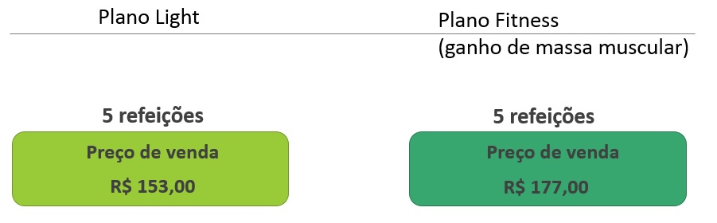

### 6.3.3 Praça e Distribuição

A localização é indispensável para o planejamento logístico da empresa, pensando nisso a Life Ativa estará disposta em um ponto estratégico, onde há grande concentração das classes média/alta, que são nosso público alvo, local este que nos disponha de fácil acesso as regiões predestinadas, para manter a excelência na distribuição, visto que a mesma é de suma importância, pois refletirá na imagem da empresa.

O sistema de entrega será terceirizado, o que resulta num baixo custo e também um menor tempo na operação, mais eficiente do que manter uma equipe de transporte contratada.

A distribuição dos insumos também é de suma importância, pois envolve o transporte, armazenagem e estoque, e os custos de distribuição dos mesmos, portanto os fatores a serem considerados e planejados pela empresa para manter a excelência no sistema, são os veículos utilizados, planejamentos de entrega e principalmente os prazos.

### 6.3.4 Promoção

A forma com que a empresa vai levar o produto\serviço ao público, será através das estratégias de marketing envolvidas nas mídias sociais, como foco principal aplicativo próprio, e também fechando parcerias com consultórios nutricionais e academias para a divulgação.

O aplicativo que será desenvolvido por terceiros será o canal para utilização de consulta de menu do dia ou da semana e efetuar pedido pelo mesmo, consulta ficha do cliente com dados pessoais, produtos adquiridos na empresa, etc. Dentre os demais serviços oferecidos, o aplicativo será para meio informativo, onde o cliente poderá consultar os alimentos, suas calorias, seus benefícios dentre outras características.

O cliente não é mais passivo na comunicação oferecida pela empresa, hoje ele assume a posição de ativo, participando, interagindo, produzindo conteúdo disponibilizado na rede. O cliente deseja uma relação mais próxima e estreita, antes ele só tinha o poder de compra, hoje além disso o cliente possui o poder de influencias as pessoas com uma força maior realizada da propaganda feita pela experiência. Estudos comprovam que mais de 50% dos usuários que acompanham páginas aumentam suas intenções de compra de algum produto.

### 6.3.5 Serviços

A empresa oferecerá junto aos seus produtos o serviço de acompanhamento nutricional realizado por um profissional contratado da área, apostando assim, na integração vertical estratégica com o objetivo de conquistar o consumidor no momento em que ele decide optar por seguir uma dieta específica.

## **6.4 Previsão De Vendas**

**TABELA 4** - Previsão de vendas.

|  |  |
| --- | --- |
| Valores das vendas | |
| jan/16 | R$ 29.190,83 |
| fev/16 | R$ 31.436,27 |
| mar/16 | R$ 33.681,72 |
| abr/16 | R$ 35.927,17 |
| mai/16 | R$ 40.418,07 |
| jun/16 | R$ 44.908,96 |
| jul/16 | R$ 47.154,41 |
| ago/16 | R$ 48.052,59 |
| set/16 | R$ 48.277,13 |
| out/16 | R$ 48.501,68 |
| nov/16 | R$ 48.726,22 |
| dez/16 | R$ 48.950,77 |
| **2016** | R$ 505.225,82 |
| **2017** | R$ 555.748,41 |
| **2018** | R$ 611.323,25 |
| **2019** | R$ 684.682,04 |
| **2020** | R$ 766.843,88 |

Fonte: Autores

# 7 Plano Operacional

## **7.1 Entrega De Valor**

A Life Ativa apresenta serviços e produtos que em conjunto atendem as principais necessidades do cliente, além de recursos adicionais que propiciam experiências que ultrapassam a qualidade esperada. De forma cronológica serão citadas as necessidades e as respectivas soluções oferecidas; no contato inicial o cliente realiza o autoatendimento feito pelo site através das seguintes etapas;

Fase de autoatendimento

- Esclarecimento em relação a como funciona o serviço por meio de vídeo explicativo, destacando a forma de preparo e entrega das refeições que não incluem realçadores de sabor nem agrotóxicos e também não passam por técnicas de congelamento (opção de contato via telefone, e-mail e WhatsApp).

- Definição do plano (periodicidade, modelo e elaboração ou envio da dieta).

- Cadastro

- Pagamento (Utilização dos meios de pagamento mais práticos e cômodos para o cliente, Cartão de crédito, boleto, Carteiras Virtuais).

Esta primeira fase de autoatendimento beneficia o consumidor em relação aos seguintes aspectos como:

- Simplicidade no atendimento

- Personalização

- Periodicidade

- Comodidade

Após esta primeira fase o cliente aguarda a confirmação da dieta feita por e-mail e WhatsApp e se inicia a produção e entrega das refeições. O Cardápio variado evita a rotina alimentar.

Fase de Implementação

A partir deste momento o cliente passa a receber no local selecionado através do cadastro, nos prazos combinados e na temperatura correta as refeições personalizadas, atendendo assim as seguintes necessidades:

- Alimentação Saudável

- Sabor sem adição de realçadores

- Refeição não congelada

- Comodidade

- Cumprimento de Prazos

- Bem-estar psicológico

Além dos serviços e produtos apresentados acima, o aplicativo Life Ativa disponibiliza recursos como:

Minha dieta – onde é exibido o cardápio durante a semana

Pontuação – as metas e objetivos podem ser acompanhados através deste recurso.

Dicas e Práticas – Conteúdo adicional sobre saúde e bem-estar.

Abaixo segue um esquema apresentando as necessidades atendidas.

**FIGURA 2 -** Necessidades Atendidas.

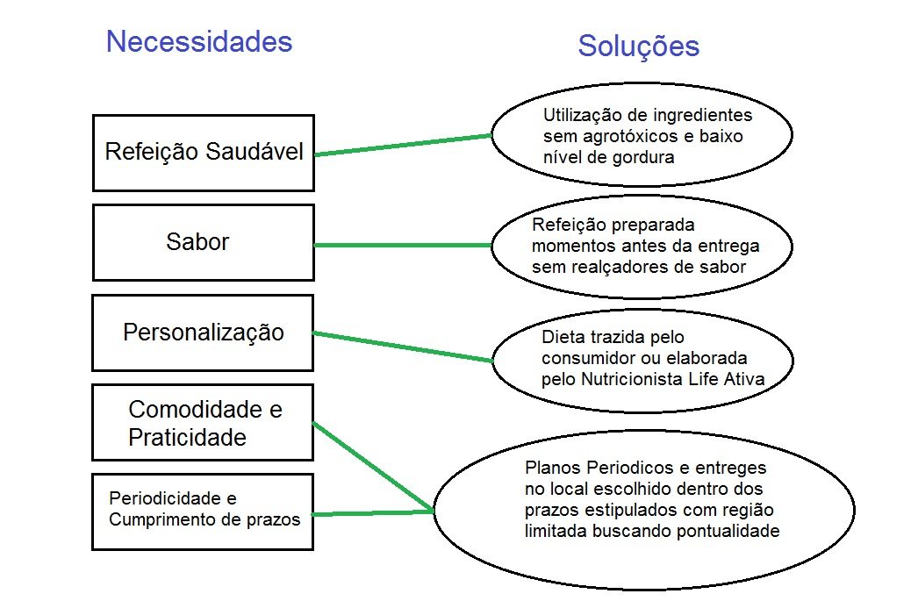

Fonte:

## **7.2 Fluxo De Operações, Layout E Estrutura De Pessoal**

O espaço físico adequado para tal atividade necessitará de uma cozinha grande de fácil movimentação, uma sala para as diretorias comercial e operacional 2 banheiros, sendo 1 masculino e 1 feminino, área de convivência. O prédio será fornecido com água abundante, energia elétrica, circulação adequada do ar, devidas condições higiênico-sanitárias e de segurança. O chão será feito com piso revestido de cerâmica de fácil conservação e limpeza, paredes na cor clara decoradas com objetos apropriados ao ambiente e relacionado ao tem gastronômico.

A empresa será aberta após cumprir as disposições legais e estruturais.

**FIGURA 3 -** Layout.



Fonte: elaborado pelo autor.

A fim de identificar os principais processos operacionais e administrativos diários do empreendimento, assegurar o melhor fluxo de movimentações e identificar a utilidade e a importância dos processos, seguindo suas prioridades, sendo possível ao final da avaliação organizar o fluxograma de processos, com o objetivo de verificar a necessidade de mudanças na sequência das operações, quais atividades primordiais deverão ser executadas e procurar adequar as operações às pessoas que as executam

**FIGURA 4 -** Organograma.

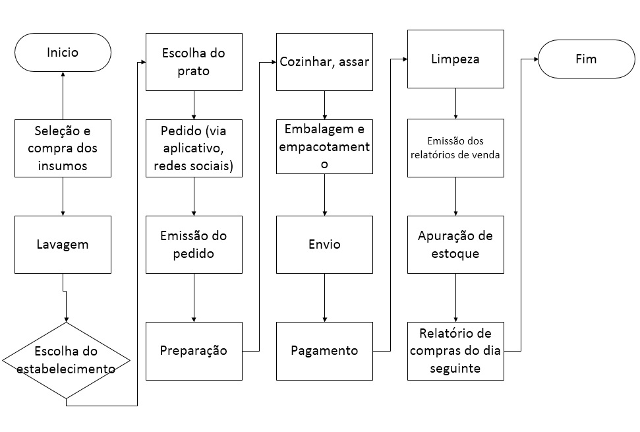

Fonte: elaborado pelo autor.

## **7.3 Capacidade De Produção**

Tendo em vista nossa previsão de vendas no primeiro ano, com as instalações que temos, os fornecimentos de matéria prima, disponibilidade financeira e os recursos humanos estamos colocando como uma previsão realista de objetivo ter a comercialização de 60 dos nossos produtos nos primeiros meses.

## **7.4 Custos Operacionais**

Nossos custos operacionais para manter nossa empresa ativa serão cuidados pelo departamento comercial onde temos um especialista financeiro, toda parte de:

- Salários a pagar

- Encargos com funcionários

- Fornecimento dos ingredientes

- Contas a pagar pela produção

- Abastecimento das motos

- Compra de matérias de escritório

- Manutenção a loja espaço físico

- Maquinários e etc.

Sempre com o objetivo de reduzir o máximo possível os custos operacionais.

# 8 PLANO FINANCEIRO

Projeção do Volume de Vendas (em quantidade de planos vendidos);

|  |  |  |  |  |
| --- | --- | --- | --- | --- |
| Plano Light | |  | Plano Fitness | |
| jan/16 | 127 | jan/16 | 55 |
| fev/16 | 137 | fev/16 | 59 |
| mar/16 | 147 | mar/16 | 63 |
| abr/16 | 157 | abr/16 | 67 |
| mai/16 | 176 | mai/16 | 76 |
| jun/16 | 196 | jun/16 | 84 |
| jul/16 | 206 | jul/16 | 88 |
| ago/16 | 210 | ago/16 | 90 |
| set/16 | 211 | set/16 | 90 |
| out/16 | 212 | out/16 | 91 |
| nov/16 | 213 | nov/16 | 91 |
| dez/16 | 214 | dez/16 | 92 |
| **2016** | 2205 | **2016** | 945 |
| **2017** | 2426 | **2017** | 1040 |
| **2018** | 2668 | **2018** | 1143 |
| **2019** | 2988 | **2019** | 1281 |
| **2020** | 3347 | **2020** | 1434 |

Valores das Vendas;

|  |  |
| --- | --- |
| Valores das vendas | |
| jan/16 | R$ 29.190,83 |
| fev/16 | R$ 31.436,27 |
| mar/16 | R$ 33.681,72 |
| abr/16 | R$ 35.927,17 |
| mai/16 | R$ 40.418,07 |
| jun/16 | R$ 44.908,96 |
| jul/16 | R$ 47.154,41 |
| ago/16 | R$ 48.052,59 |
| set/16 | R$ 48.277,13 |
| out/16 | R$ 48.501,68 |
| nov/16 | R$ 48.726,22 |
| dez/16 | R$ 48.950,77 |
| **2016** | R$ 505.225,82 |
| **2017** | R$ 555.748,41 |
| **2018** | R$ 611.323,25 |
| **2019** | R$ 684.682,04 |
| **2020** | R$ 766.843,88 |

Impostos;

|  |  |
| --- | --- |
| Impostos | |
| jan/16 | R$ 1.313,59 |
| fev/16 | R$ 1.414,63 |
| mar/16 | R$ 1.515,68 |
| abr/16 | R$ 1.616,72 |
| mai/16 | R$ 2.412,96 |
| jun/16 | R$ 2.681,07 |
| jul/16 | R$ 2.815,12 |
| ago/16 | R$ 3.527,06 |
| set/16 | R$ 3.543,54 |
| out/16 | R$ 3.899,54 |
| nov/16 | R$ 3.917,59 |
| dez/16 | R$ 3.935,64 |
| **2016** | R$ 32.593,13 |
| **2017** | R$ 45.015,62 |
| **2018** | R$ 49.517,18 |
| **2019** | R$ 60.115,08 |
| **2020** | R$ 67.328,89 |

Custo dos Produtos Vendidos;

|  |  |
| --- | --- |
| CPV | |
| jan/16 | R$ 10.155,28 |
| fev/16 | R$ 10.986,92 |
| mar/16 | R$ 11.818,57 |
| abr/16 | R$ 12.650,22 |
| mai/16 | R$ 14.313,51 |
| jun/16 | R$ 15.976,81 |
| jul/16 | R$ 16.808,45 |
| ago/16 | R$ 17.141,11 |
| set/16 | R$ 17.224,28 |
| out/16 | R$ 17.307,44 |
| nov/16 | R$ 17.390,61 |
| dez/16 | R$ 17.473,77 |
| **2016** | R$ 179.246,98 |
| **2017** | R$ 197.171,67 |
| **2018** | R$ 216.888,84 |
| **2019** | R$ 238.577,72 |
| **2020** | R$ 262.435,50 |

Despesas Fixas;

|  |  |  |  |  |
| --- | --- | --- | --- | --- |
| Custos Fixos | Valor |  | Despesas Fixas | Valor |
| Chef. Terceirizado | R$ 1.000,00 |  | Salário Gerente Geral | R$ 3.000,00 |
| Salário Cozinheiro Industrial | R$ 1.500,00 |  | Encargos | R$ 1.418,34 |
| Salário Nutricionista | R$ 2.725,00 |  | Salário Auxiliar Administrativo | R$ 1.200,00 |
| Salário Aux. Cozinha (2x) | R$ 2.309,50 |  | Limpeza Administração | R$ 400,00 |
| Encargos Sociais | R$ 3.625,04 |  | Aluguel Administração | R$ 2.500,00 |
| Aluguel Cozinha | R$ 1.500,00 |  | Luz Administração | R$ 1.200,00 |
| Luz Cozinha | R$ 1.000,00 |  | Água Administração | R$ 200,00 |
| Água Cozinha | R$ 600,00 |  | Materiais de consumo administração | R$ 200,00 |
| Gás Cozinha | R$ 300,00 |  | Contador | R$ 350,00 |
| Material de Limpeza Cozinha | R$ 300,00 |  | Internet | R$ 49,90 |
| Materiais de Consumo Cozinha | R$ 100,00 |  | Comunicação | R$ 1.000,00 |
| Manutenção das Máquinas | R$ 2.217,30 |  | Manutenção Site e aplicativo | R$ 1.000,00 |
| Seguro | R$ 275,00 |  |  |  |
| Depreciação | R$ 656,14 |  |  |  |
|  |  |  | Total Salários | R$ 5.618,34 |
|  | R$ 18.107,98 |  | Total Estrutural | R$ 6.899,90 |

Lucros;

|  |  |
| --- | --- |
| Resultado Líquido | |
| jan/16 | R$ 1.920,41 |
| fev/16 | R$ 3.031,07 |
| mar/16 | R$ 4.141,74 |
| ­­­­­­abr/16 | R$ 5.252,40 |
| mai/16 | R$ 6.879,59 |
| jun/16 | R$ 9.034,90 |
| jul/16 | R$ 10.112,56 |
| ago/16 | R$ 9.885,30 |
| set/16 | R$ 9.989,99 |
| out/16 | R$ 9.755,17 |
| nov/16 | R$ 9.858,29 |
| dez/16 | R$ 9.961,40 |
| **2016** | R$ 89.822,82 |
| **2017** | R$ 97.940,23 |
| **2018** | R$ 116.408,12 |
| **2019** | R$ 142.597,02 |
| **2020** | R$ 177.597,85 |

Distribuição de Lucro (Caso o resultado líquido seja positivo haverá uma distribuição na ordem de 25% aos acionistas);

|  |  |
| --- | --- |
| Dividendos | |
| **2016** | R$ 22.455,70 |
| **2017** | R$ 46.940,76 |
| **2018** | R$ 76.042,79 |
| **2019** | R$ 111.692,04 |
| **2020** | R$ 156.091,51 |

Plano de contingência financeiro;

Em um cenário onde as vendas projetadas não são alcançadas algumas medidas serão tomadas:

- Redução de um auxiliar de cozinha (Salário – R$ 1.154,75) do quadro de pessoal.

- Redução da verba para chefes terceirizados (de R$ 1.000,00 para R$ 700,00)

- Redução no consumo de gás, água e energia elétrica.

- Consequente redução dos preços dos planos:

Plano Light (de R$ 153,32 para R$ 152,27);

Plano Fitness (de R$ 176,88 para R$ 176,26).

Indicadores;

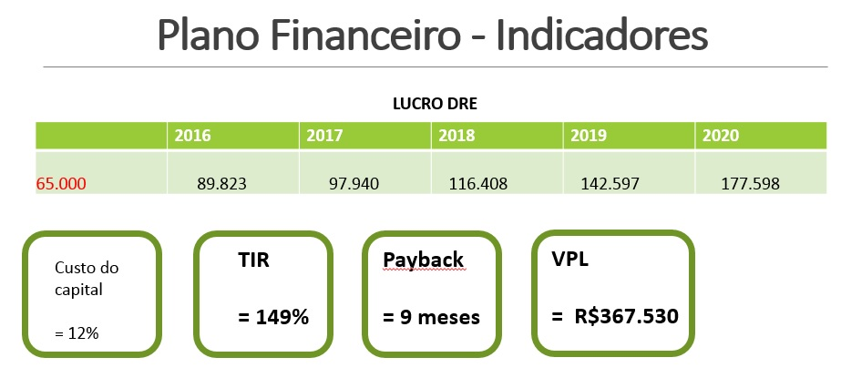

Demonstração de resultado do ano de 2016;



Demonstração dos resultados dos 5 anos;



Balanço Patrimonial dos 5 anos;



Fluxo de Caixa do ano de 2016;



Fluxo de caixa dos 5 anos;

